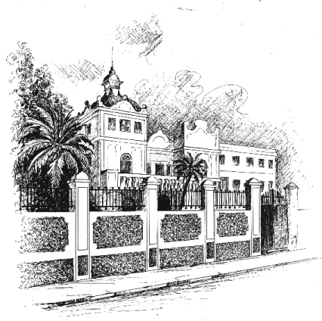
COLEGIO SAGRADA FAMILIA DE URGEL
C/ MARQUES DEL NERVION, 13
41005 – SEVILLA
Teléfono: 954581470
Email: administracion@safaursevilla.com

Queridas familias:

Con el principal objetivo de facilitar la conciliación de la vida laboral y familiar, el servicio de Aula Matinal comenzará a funcionar el 13 de septiembre de 2022, para los alumnos de Educación infantil y Educación Primaria.

Este servicio se ofrece en dos tramos horarios:

De 07:45 h a 09:15 h30,00€/Mes // 27€/Mes (2 hnos) //24€/Mes (+2 hnos)
De 08:30 h a 09:15 h20,00€/Mes // 18€/Mes (2 hnos) // 16€/Mes (+2 hnos)

También se ofrece la posibilidad de contratar este servicio por días sueltos abonando la cantidad de 2 euros/día en Administración.

Si están interesados en este servicio deben mandar correo electrónico, con la solicitud que encontrarán en la página web del Colegio, a administracion@safaursevilla.com
Si por cualquier razón necesitaran dar de baja al alumno en este servicio, deberán notificarlo lo antes posible en Administración.

El pago de este servicio se realizará preferiblemente con cargo en cuenta. Si no fuera posible esta forma de pago, podrán realizar esta gestión presencialmente, en los horarios establecidos para las gestiones administrativas.

Se adoptarán todas las medidas higiénicas y organizativas siguiendo las instrucciones vigentes en la actualidad o que puedan aprobarse a lo largo del curso 2022-2023.
-------------------------------------------------------------------------------------------------------------------

AULA MATINAL

Apellidos, Nombre Alumno/a | Curso

(Señalar la opción que se desee)

 De 07:45 h a 09:15 h30,00€/Mes // 27€/Mes (2 hnos) //24€/Mes (+2 hnos)
 De 08:30 h a 09:15 h20,00€/Mes // 18€/Mes (2 hnos) // 16€/Mes (+2 hnos)

Forma de Pago:  Cargo en Cuenta

IBAN

Firma padre/madre:

